Câu 47. [HH12.C1.7.BT.c] (CHUYÊN LAM SƠN THANH HÓA LẦN 3-2018) Cho hình lập phương có cạnh bằng . Một đường thẳng d đi qua đỉnh và tâm I của mặt bên . Hai điểm M, N thay đổi lần lượt thuộc các mặt phẳng và sao cho trung điểm K của MN thuộc đường thẳng d (tham khảo hình vẽ). Giá trị bé nhất của độ dài đoạn thẳng MN là
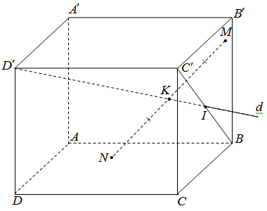
A. . B. . C. . D. .
Lời giải
Chọn D
Cho .
Chọn hệ trục như hình vẽ.
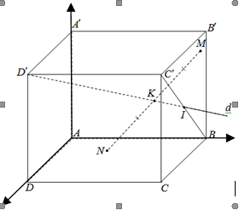
, , ,
là trung điểm .
Đường thẳng đi qua , có một VTCP là có phương trình là:
Mặt phẳng :
Mặt phẳng
,
là trung điểm .
.
.
Dấu bằng xảy ra .

